МИНОБРНАУКИ РОССИИ

Федеральное государственное бюджетное образовательное учреждение высшего образования

НИЖЕГОРОДСКИЙ ГОСУДАРСТВЕННЫЙ ТЕХНИЧЕСКИЙ
УНИВЕРСИТЕТ им. Р.Е.АЛЕКСЕЕВА

Институт радиоэлектроники и информационных технологий
Кафедра информатики и систем управления
Лабораторная работа № 2 «Создание веб-сайтов».

ОТЧЕТ
по лабораторной работе
по дисциплине
Информатика и компьютерные технологии

РУКОВОДИТЕЛЬ:
________________ ______Савкин А.Е.__ _
(подпись) (фамилия, и.,о.)

СТУДЕНТ:
________________ _____Абаджян А.К.__
(подпись) (фамилия, и.,о.)

________25-ПОз______
(шифр группы)

Работа защищена «___» ____________
С оценкой ________________________

Задание к выполнению лабораторной работы № 2

Задание на лабораторную работу:
Создание веб-сайта с использованием технологий HTML, CSS, JS
Цель работы:
Научиться создавать веб-сайты.
Ход работы:
Концепция
Работа над сайтом начинается с продумывания основной концепции и темы сайта. Мной была выбрана тема ресторана. Для этого был придумано заведение, где люди могли провести свое время. Сайт же представляет из себя инструмент для закрытия голода и планирования вечера: от ярких фото блюд до кнопки «Забронировать» в один клик.
Основная страница
После того, как сформулирована концепция сайта, началась работа по созданию главной страницы, которая будет встречать посетителя сайта первой, поэтому уже на этом этапе была продумана навигация по сайту. Также на этапе создания главной страницы был создан основной дизайн и стиль сайта.
Страница с Меню
В качестве второй страницы была создана страница с меню блюд. На ней были размещены примеры и описания блюд, которые можно заказать.
Страница О нас
Третья страница – рассказывает о истории создания ресторана и какие позиции в нем есть.

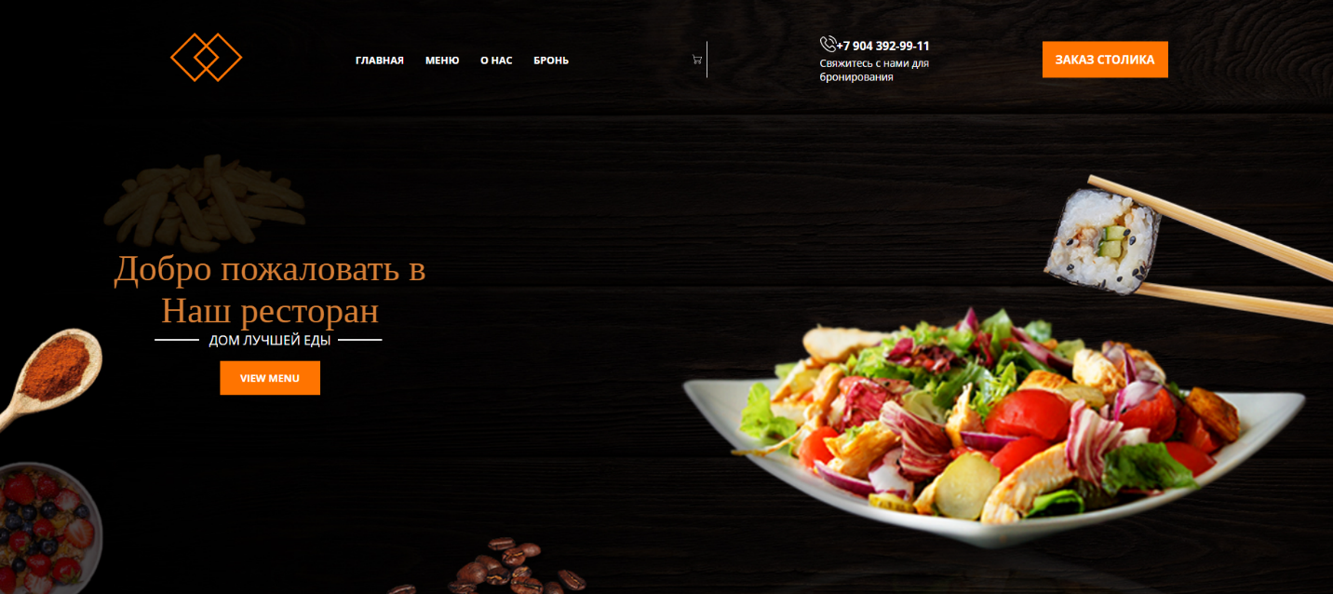
Главная страница сайта:

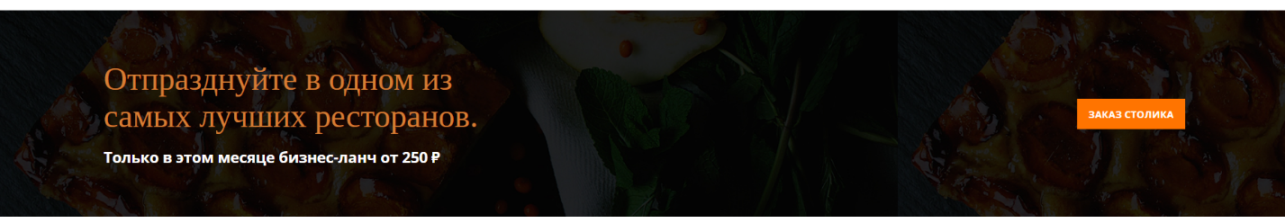
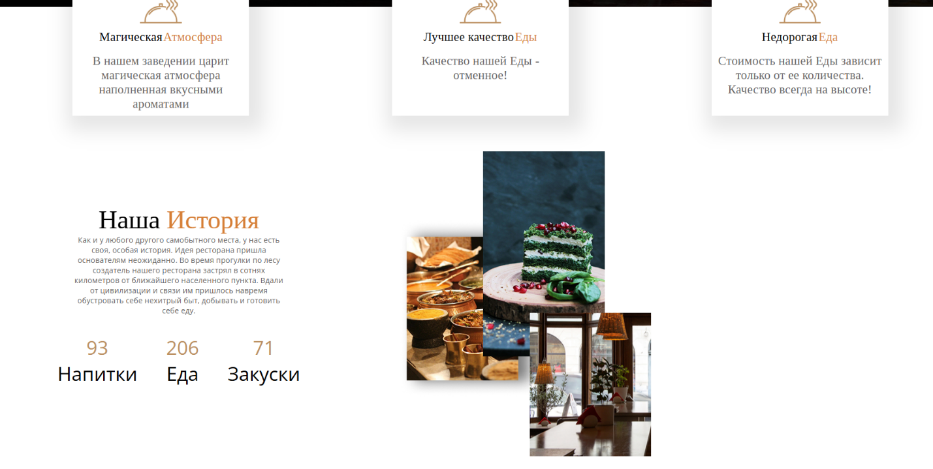
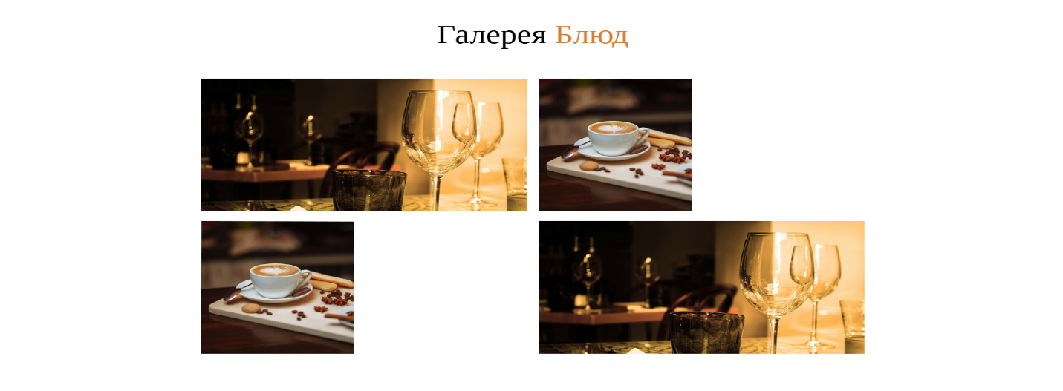
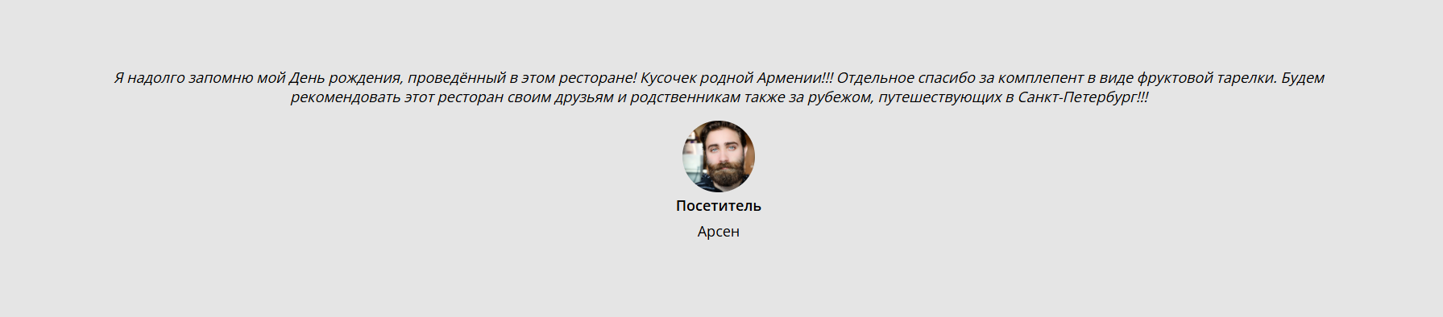
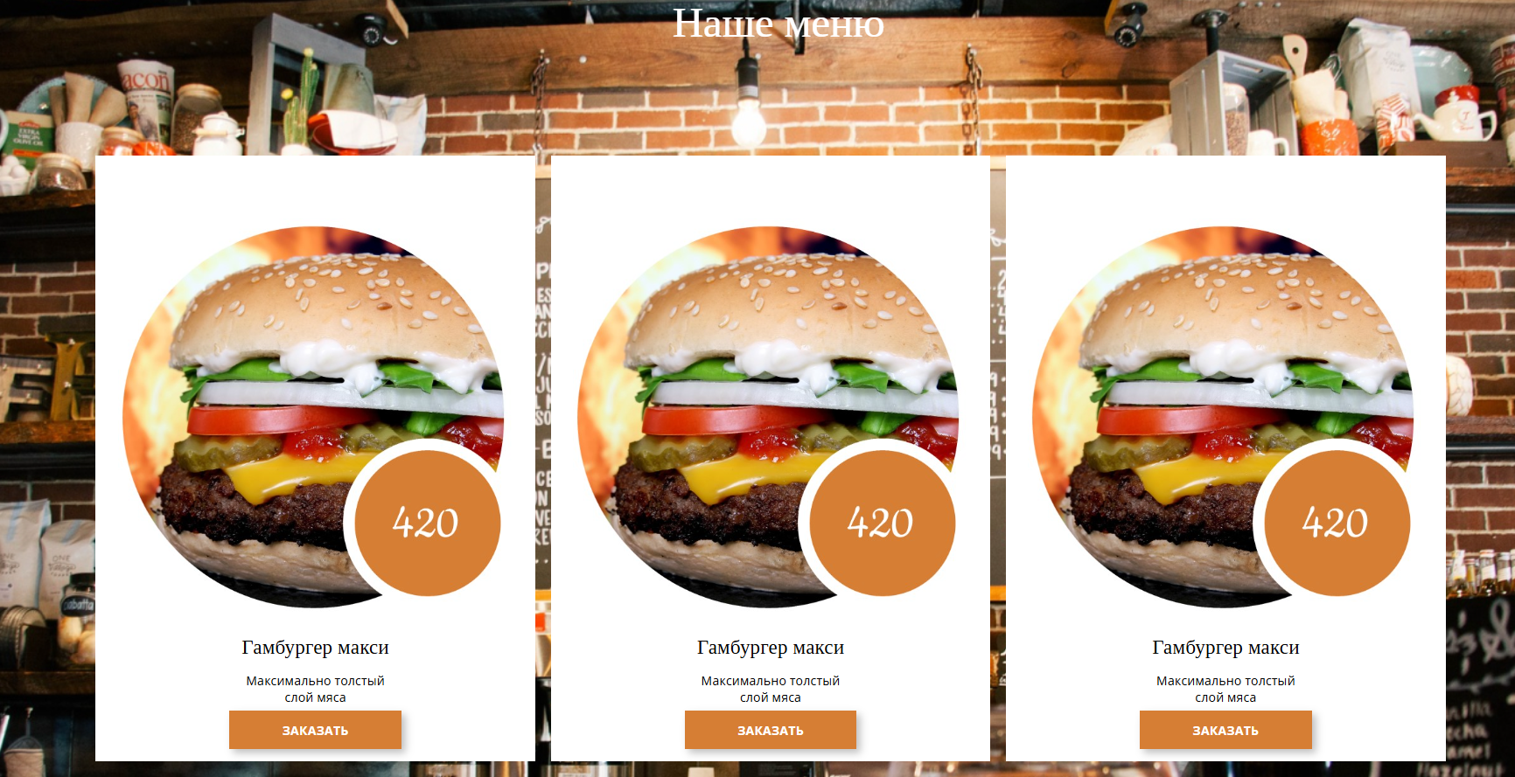
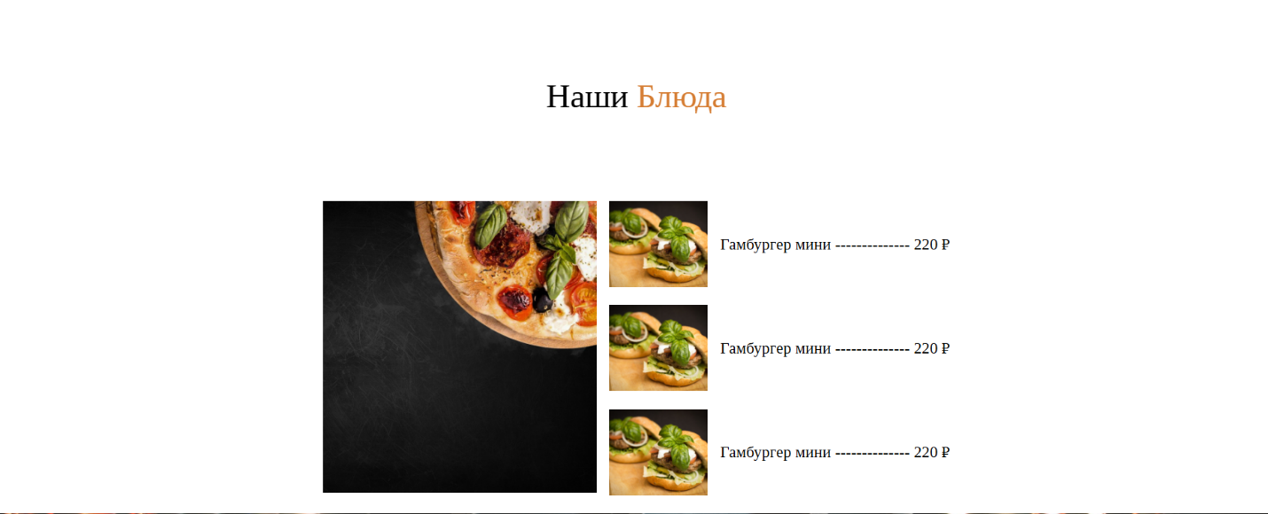
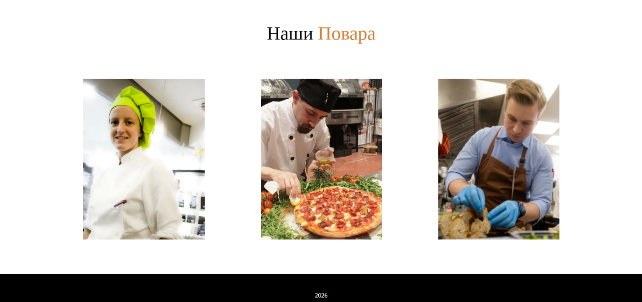
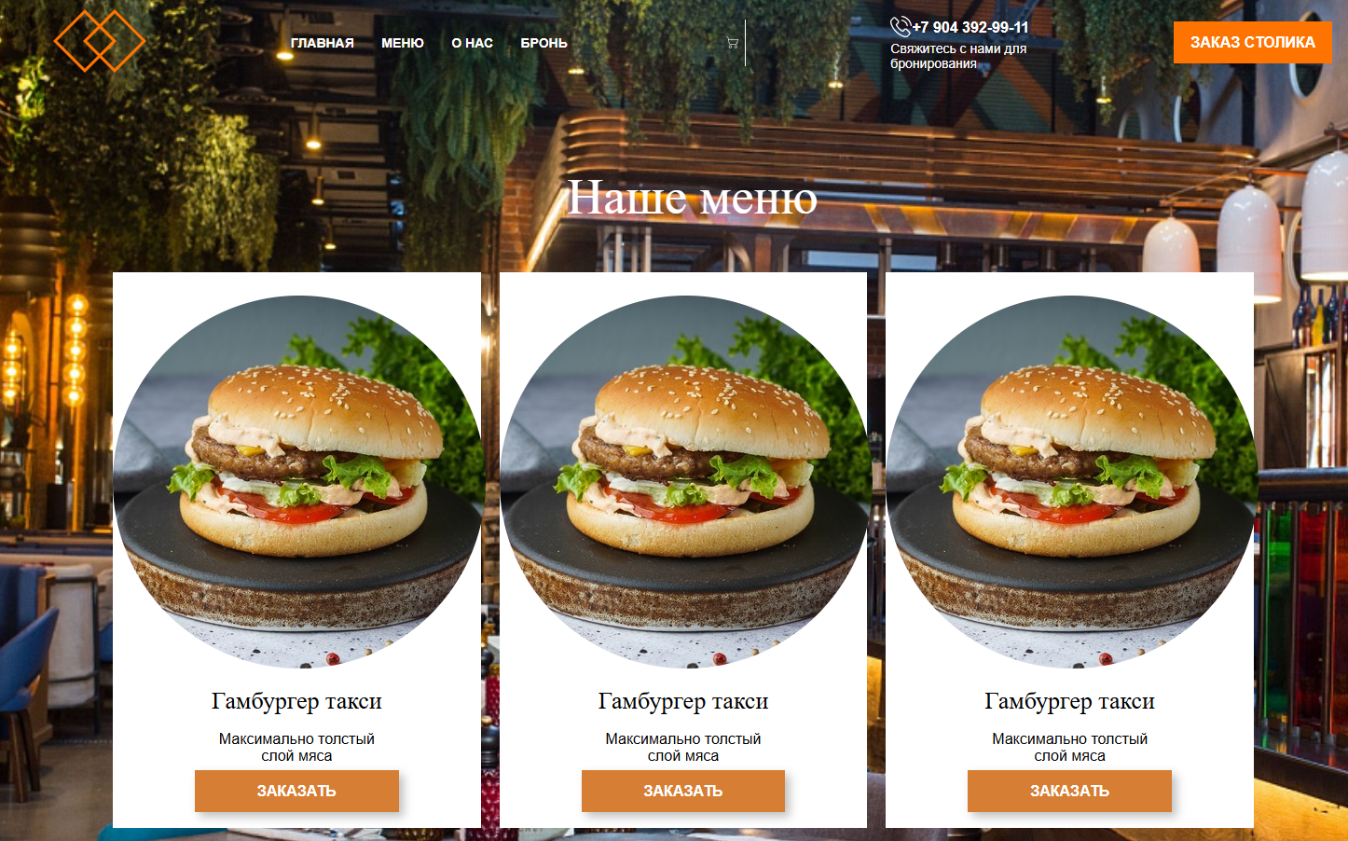
Страница Меню сайта:

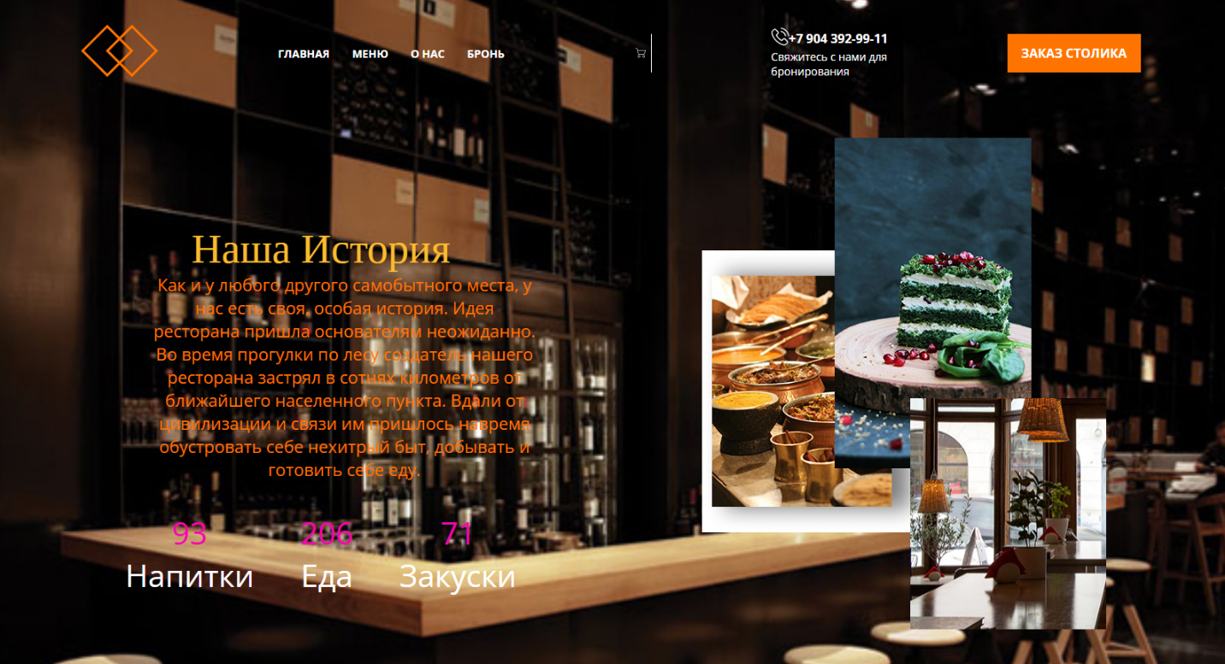
Страница О нас сайта:

Код сайта:
index.html:
<!DOCTYPE html>
<html lang="en">
<head>
<meta charset="UTF-8">
<meta name="viewport" content="width=device-width, initial-scale=1.0">
<link rel="stylesheet" type="text/css" href="style.css">
<link rel="preconnect" href="https://fonts.googleapis.com">
<link rel="preconnect" href="https://fonts.gstatic.com" crossorigin>
<link href="https://fonts.googleapis.com/css2?family=Open+Sans:wght@300;400;500;600;700;800&display=swap" rel="stylesheet">
<link rel="preconnect" href="https://fonts.googleapis.com">
<link rel="preconnect" href="https://fonts.gstatic.com" crossorigin>
<link href="https://fonts.googleapis.com/css2?family=Open+Sans:wght@300;400;500;600;700;800&family=Tinos:wght@400;700&display=swap" rel="stylesheet">

<title>Ресторан</title>
</head>
<body>

<div class='header'>
<div class='container'>
<div class='header-line'>
<div class='header-logo'>
<img src="logo.png" alt="">
</div>

<div class='nav'>
<a class='nav-item' href="#">ГЛАВНАЯ</a>
<a class='nav-item' href="Indexmenu.html#">МЕНЮ</a>
<a class='nav-item' href="Indexhisory.html">О НАС</a>
<a class='nav-item' href="#">БРОНЬ</a>
</div>

<div class='cart'>
<a href="#">
<img class='cart-img' src="cart.png" alt="">
</a>
</div>

<div class='phone'>
<div class='phone-holder'>
<div class='phone-img'>
<img src="phone.png" alt="">
</div>

<div class='number'><a class='num' href='#'>+7 904 392-99-11</a></div>
</div>

<div class='phone-text'>
Свяжитесь с нами для <br> бронирования
</div>
</div>

<div class='btn'>
<a class='button' href='#'>ЗАКАЗ СТОЛИКА</a>
</div>

<div class='burger-menu'>

<button id='burger'>
<img src="burger-img.png" alt="">
</button>

<div id='menu' class='burger-slide disp'>
<a class='nav-item block' href="@">ГЛАВНАЯ</a>
<a class='nav-item block' href="@">МЕНЮ</a>
<a class='nav-item block' href="@">О НАС</a>
<a class='nav-item block' href="@">БРОНЬ</a>
</div>

</div>

</div>

<div class='header-down'>

<div class='header-title'>
Добро пожаловать в

<div class='header-subtitle'>
Наш ресторан
</div>

<div class='header-suptitle'>
ДОМ ЛУЧШЕЙ ЕДЫ
</div>

<div class='header-bth'>
<a href='#' class='header-button'>VIEW MENU</a>
</div>

</div>

</div>

</div>

</div>

<div class='cards'>

<div class='container'>

<div class='cards-holder'>

<div class='card'>

<div class='card-image'>
<img class='card-img' src='card.png'>
</div>

<div class='card-title'>
Магическая <span>Атмосфера</span>
</div>

<div class='card-desc'>
В нашем заведении царит магическая атмосфера наполненная вкусными ароматами
</div>

</div>

<div class='card'>

<div class='card-image'>
<img class='card-img' src='card.png'>
</div>

<div class='card-title'>
Лучшее качество <span>Еды</span>
</div>

<div class='card-desc'>
Качество нашей Еды - отменное!

</div>

</div>

<div class='card'>

<div class='card-image'>
<img class='card-img' src='card.png'>
</div>

<div class='card-title'>
Недорогая <span>Еда</span>
</div>

<div class='card-desc'>
Стоимость нашей Еды зависит только от ее количества. Качество всегда на высоте!
</div>

</div>
</div>
</div>

</div>

<div class='history'>

<div class='container'>

<div class='history-holder'>
<div class='history-info'>
<div class='history-title'>
Наша <span>История</span>
</div>

<div class='history-desc'>
Как и у любого другого самобытного места, у нас есть своя, особая история. Идея ресторана пришла основателям неожиданно. Во время прогулки по лесу создатель нашего ресторана застрял в сотнях километров от ближайшего населенного пункта. Вдали от цивилизации и связи им пришлось навремя обустровать себе нехитрый быт, добывать и готовить себе еду.
</div>

<div class='history-number'>
<div class='number-item'>
93 <span>Напитки</span>
</div>

<div class='number-item'>
206 <span>Еда</span>
</div>

<div class='number-item'>
71 <span>Закуски</span>
</div>
</div>
</div>

<div class='history-images'>
<img class='imgages-1' src="1.jpg" alt="">
<img class='imgages-2' src="2.jpg" alt="">
<img class='imgages-3' src="3.jpg" alt="">
</div>
</div>

</div>

</div>

<div class='black-block'>

<div class='container'>

<div class='block-holder'>
<div class='left'>
<div class='left-title'>
Отпразднуйте в одном из <br> самых лучших ресторанов.
</div>

<div class='left-text'>
Только в этом месяце бизнес-ланч от 250 ₽
</div>
</div>

<div class='right'>
<div class='right-button'>
<a href='#' class='right-btn'>ЗАКАЗ СТОЛИКА</a>
</div>
</div>
</div>

</div>

</div>

<div class='dishes'>

<div class='container'>

<div class='dishes-title'>
Наши <span>Блюда</span>
</div>

<div class='burgers'>
<div class='burgers-image'>
<img src='pizza.jpg' class='pizza'>
</div>

<div class='burgers-items'>
<div class='burger-item'>
<img src="burger.jpg" class=''>
<div class='burger-text'>
Гамбургер мини -------------- 220 ₽
</div>
</div>

<div class='burger-item'>
<img src="burger.jpg" class=''>
<div class='burger-text'>
Гамбургер мини -------------- 220 ₽
</div>
</div>

<div class='burger-item'>
<img src="burger.jpg" class=''>
<div class='burger-text'>
Гамбургер мини -------------- 220 ₽
</div>
</div>
</div>
</div>

</div>

</div>

<div class='menu'>

<div class='container'>

<div class='menu-title'>
Наше меню
</div>

<div class='menu-items'>

<div class='menu-item'>
<div class='menu-image'>
<img src='burger-i.jpg' class='menu-img'>
</div>

<div class='menu-text'>
Гамбургер макси
</div>

<div class='menu-subtext'>
Максимально толстый <br> слой мяса
</div>

<div class='menu-button'>
<a href='#' class='menu-btn'>ЗАКАЗАТЬ</a>
</div>
</div>

<div class='menu-item'>
<div class='menu-image'>
<img src='burger-i.jpg' class='menu-img'>
</div>

<div class='menu-text'>
Гамбургер макси
</div>

<div class='menu-subtext'>
Максимально толстый <br> слой мяса
</div>

<div class='menu-button'>
<a href='#' class='menu-btn'>ЗАКАЗАТЬ</a>
</div>
</div>

<div class='menu-item'>
<div class='menu-image'>
<img src='burger-i.jpg' class='menu-img'>
</div>

<div class='menu-text'>
Гамбургер макси
</div>

<div class='menu-subtext'>
Максимально толстый <br> слой мяса
</div>

<div class='menu-button'>
<a href='#' class='menu-btn'>ЗАКАЗАТЬ</a>
</div>
</div>
</div>

</div>

</div>

<div class='coment'>

<div class='container'>

<div class='coment-text'>
Я надолго запомню мой День рождения, проведённый в этом ресторане! Кусочек родной Армении!!! Отдельное спасибо за комплепент в виде фруктовой тарелки. Будем рекомендовать этот ресторан своим друзьям и родственникам также за рубежом, путешествующих в Санкт-Петербург!!!
</div>

<div class='coment-image'>
<img src='face.png' class='coment-img'>
</div>

<div class='coment-type'>
Посетитель
</div>

<div class='coment-name'>
Арсен
</div>

</div>

</div>

<div class='galery'>

<div class='container'>

<div class='galery-title'>
Галерея <span>Блюд</span>
</div>

<div class='galery-content'>

<div class='galery-left'>

<div class='galery-up'>
<img class='img-gal high' src="10.jpg">
</div>

<div class='galery-down'>
<img class='img-gal' src="20.jpg">

</div>

</div>

<div class='galery-right'>

<div class='galery-up'>
<img class='img-gal' src="20.jpg">

</div>

<div class='galery-down'>
<img class='img-gal high' src="10.jpg">
</div>

</div>

</div>

</div>

</div>

<div class='cook'>

<div class='container'>

<div class='cook-title'>
Наши <span>Повара</span>
</div>

<div class='cook-content'>
<img src='1c.jpg'>
<img src='2c.jpg'>
<img src='3c.jpg'>
</div>

</div>

</div>

<div class='footer'>
2026
</div>

<script src='app.js'></script>

</body>
</html>

Indexmenu.html:
<!DOCTYPE html>
<html lang="en">
<head>
<meta charset="UTF-8">
<meta name="viewport" content="width=device-width, initial-scale=1.0">
<link rel="stylesheet" type="text/css" href="stylemenu.css">
<title>Меню</title>
</head>
<body>

<div class="header">
<div class='container'>
<div class='header-line'>
<div class='header-logo'>
<img src="logo.png" alt="">
</div>

<div class='nav'>
<a class='nav-item' href="index.html#">ГЛАВНАЯ</a>
<a class='nav-item' href="#">МЕНЮ</a>
<a class='nav-item' href="Indexhisory.html">О НАС</a>
<a class='nav-item' href="#">БРОНЬ</a>
</div>

<div class='cart'>
<a href="#">
<img class='cart-img' src="cart.png" alt="">
</a>
</div>

<div class='phone'>
<div class='phone-holder'>
<div class='phone-img'>
<img src="phone.png" alt="">
</div>

<div class='number'><a class='num' href='#'>+7 904 392-99-11</a></div>
</div>

<div class='phone-text'>
Свяжитесь с нами для <br> бронирования
</div>
</div>

<div class='btn'>
<a class='button' href='#'>ЗАКАЗ СТОЛИКА</a>
</div>
</div>

<div class='header-down'>

<div class='menu'>

<div class='container'>

<div class='menu-title'>
<span>Наше меню</span>
</div>

<div class='menu-items'>

<div class='menu-item'>
<div class='menu-image'>
<img src='burger-l.jpg' class='menu-img'>
</div>

<div class='menu-text'>
Гамбургер такси
</div>

<div class='menu-subtext'>
Максимально толстый <br> слой мяса
</div>

<div class='menu-button'>
<a href='#' class='menu-btn'>ЗАКАЗАТЬ</a>
</div>
</div>

<div class='menu-item'>
<div class='menu-image'>
<img src='burger-l.jpg' class='menu-img'>
</div>

<div class='menu-text'>
Гамбургер такси
</div>

<div class='menu-subtext'>
Максимально толстый <br> слой мяса
</div>

<div class='menu-button'>
<a href='#' class='menu-btn'>ЗАКАЗАТЬ</a>
</div>
</div>

<div class='menu-item'>
<div class='menu-image'>
<img src='burger-l.jpg' class='menu-img'>
</div>

<div class='menu-text'>
Гамбургер такси
</div>

<div class='menu-subtext'>
Максимально толстый <br> слой мяса
</div>

<div class='menu-button'>
<a href='#' class='menu-btn'>ЗАКАЗАТЬ</a>
</div>
</div>

</div>
</div>
</div>
</div>

</body>
</html>

Indexhisory.html:
<!DOCTYPE html>
<html lang="en">
<head>
<meta charset="UTF-8">
<meta name="viewport" content="width=device-width, initial-scale=1.0">
<link rel="stylesheet" type="text/css" href="stylehistory.css">
<link rel="preconnect" href="https://fonts.googleapis.com">
<link rel="preconnect" href="https://fonts.gstatic.com" crossorigin>
<link href="https://fonts.googleapis.com/css2?family=Open+Sans:wght@300;400;500;600;700;800&display=swap" rel="stylesheet">
<link rel="preconnect" href="https://fonts.googleapis.com">
<link rel="preconnect" href="https://fonts.gstatic.com" crossorigin>
<link href="https://fonts.googleapis.com/css2?family=Open+Sans:wght@300;400;500;600;700;800&family=Tinos:wght@400;700&display=swap" rel="stylesheet">
<title>О нас</title>
</head>
<body>
<div class="header">
<div class='container'>
<div class='header-line'>
<div class='header-logo'>
<img src="logo.png" alt="">
</div>

<div class='nav'>
<a class='nav-item' href="index.html#">ГЛАВНАЯ</a>
<a class='nav-item' href="Indexmenu.html#">МЕНЮ</a>
<a class='nav-item' href="#">О НАС</a>
<a class='nav-item' href="#">БРОНЬ</a>
</div>

<div class='cart'>
<a href="#">
<img class='cart-img' src="cart.png" alt="">
</a>
</div>

<div class='phone'>
<div class='phone-holder'>
<div class='phone-img'>
<img src="phone.png" alt="">
</div>

<div class='number'><a class='num' href='#'>+7 904 392-99-11</a></div>
</div>

<div class='phone-text'>
Свяжитесь с нами для <br> бронирования
</div>
</div>

<div class='btn'>
<a class='button' href='#'>ЗАКАЗ СТОЛИКА</a>
</div>
</div>

<div class='history'>

<div class='container'>

<div class='history-holder'>
<div class='history-info'>
<div class='history-title'>
Наша <span>История</span>
</div>

<div class='history-desc'>
Как и у любого другого самобытного места, у нас есть своя, особая история. Идея ресторана пришла основателям неожиданно. Во время прогулки по лесу создатель нашего ресторана застрял в сотнях километров от ближайшего населенного пункта. Вдали от цивилизации и связи им пришлось навремя обустровать себе нехитрый быт, добывать и готовить себе еду.
</div>

<div class='history-number'>
<div class='number-item'>
93 <span>Напитки</span>
</div>

<div class='number-item'>
206 <span>Еда</span>
</div>

<div class='number-item'>
71 <span>Закуски</span>
</div>
</div>
</div>

<div class='history-images'>
<img class='imgages-1' src="1.jpg" alt="">
<img class='imgages-2' src="2.jpg" alt="">
<img class='imgages-3' src="3.jpg" alt="">
</div>
</div>

</div>

</div>

</body>
</html>

style.css:
body {
margin: 0;
font-family: 'Open Sans', sans-serif;
}

.container {
margin: 0px 166px;
}

.header {
background-image: url(bg.jpg);
height: 100vh;
background-repeat: no-repeat;
background-size: cover;
}

.header-line {
padding-top: 50px;
display: flex;
align-items: center;
justify-content: space-around;
}

.nav-item {
color: #fff;
text-decoration: none;
font-weight: 700;
font-size: 14px;

margin-right: 25px;

transition: color 0.3s linear;
}

.nav-item:hover {
color: #d81d1d;
}

.cart {
position: relative;

border-right: 1px solid #FFFFFF;
padding-right: 10px;
height: 50px;
}

.cart-img {
position: absolute;
top: 18px;
right: 7px;
}

.num {
color: #fff;
text-decoration: none;
font-weight: 700;

transition: color 0.3s linear;
}

.num:hover {
color: #d81d1d;
}

.phone-text {
font-size: 14px;
font-weight: 400;
color: #fff;
}

.phone-holder {
display: flex;
align-items: center;
}

.button {
background-color: #FF7400;
color: #fff;
text-decoration: none;
padding: 14px 18px;
font-weight: 700;

transition: background-color 0.2s linear;
}

.button:hover {
background-color: #894b17;
}

.header-down {
position: relative;
}

.header-title {
color: #D67E35;
font-family: 'Tinos', serif;
font-size: 50px;
font-weight: 400;

text-align: center;
position: absolute;
left: 0;

margin-top: 222px;
margin-bottom: 12px;
}

.header-suptitle {
color: #fff;
font-size: 18px;
font-family: 'Open Sans', sans-serif;

}

.header-suptitle:after {
position: absolute;
content: '';
height: 2px;
width: 61px;
background-color: #fff;
top: 127px;
left: 56px;
}

.header-suptitle:before {
position: absolute;
content: '';
height: 2px;
width: 61px;
background-color: #fff;
top: 127px;
left: 308px;
}

.header-button {
background-color: #FF7400;
padding: 14px 28px;
color: #fff;
font-size: 14px;
font-weight: 700;
font-family: 'Open Sans', sans-serif;
text-decoration: none;

transition: background-color 0.3s linear;
}

.header-button:hover {
background-color: #904506;
}

.cards-holder {
display: flex;
justify-content: space-between;
}

.card {
width: 349px;
box-shadow: 10px 10px 40px 20px #0000001A;
margin-right: 31px;
background-color: #fff;
margin-top: -80px;
padding: 10px 10px;
}

.card-image {
display: flex;
justify-content: center;
padding-top: 31px;
}

.card-title {
display: flex;
justify-content: center;
margin-bottom: 20px;
font-family: 'Tinos', serif;
font-size: 26px;
font-weight: 400;

}

.card-title span {
color: #D67E35;
margin-left: 2px;
}

.card-desc {
text-align: center;
font-family: 'Tinos', serif;
font-size: 26px;
font-weight: 400;
color: #656363;
}

.history {
margin-top: 166px;
padding-bottom: 200px;
}

.history-title {
font-family: 'Tinos', serif;
font-size: 54px;
font-weight: 400;
width: 444px;
text-align: center;
margin-top: 21px;
}

.history-title span {
color: #D67E35;
}

.history-desc {
color: #656363;
font-size: 16px;
width: 444px;
text-align: center;
}

.history-number {
display: flex;
width: 444px;
justify-content: center;
margin-top: 40px;
margin-left: 30px;
}

.number-item {
margin-right: 60px;
text-align: center;
font-size: 40px;
color: #BC9060;
}

.number-item span {
display: block;
color: #000;
}

.history-images {
position: relative;
}

.history-holder {
display: flex;
}

.imgages-1 {
position: absolute;
z-index: 0;
top: 54px;
left: 211px;
}

.imgages-2 {
position: absolute;
z-index: 999;
top: -92px;
left: 383px;
}

.imgages-3 {
position: absolute;
z-index: 999;
top: 246px;
left: 481px;
}

.black-block {
background-image: url(black-bg.jpg);
padding: 80px 0;
}

.left-title {
color: #D67E34;
font-family: 'Tinos', serif;
font-size: 52px;
font-weight: 400;

margin-bottom: 20px;
}

.left-text {
font-weight: 700;
font-size: 24px;
color: #fff;
}

.right-btn {
background-color: #FF7400;
color: #fff;
text-decoration: none;
padding: 14px 18px;
font-weight: 700;
}

.block-holder {
display: flex;
justify-content: space-between;
align-items: center;
}

.dishes-title {
font-family: 'Tinos', serif;
font-size: 54px;
font-weight: 400;
text-align: center;
padding-top: 132px;
margin-bottom: 139px;
}

.dishes-title span {
color: #D67E34;
}

.burgers {
display: flex;
justify-content: center;
}

.burger-item {
display: flex;
align-items: center;
margin-bottom: 29px;
}

.burgers-image {
margin-right: 20px;
}

.burger-text {
font-family: 'Tinos', serif;
font-size: 26px;
margin-left: 20px;
}

.menu {
background-image: url(menu-bg.jpg);
background-repeat: no-repeat;
background-size: cover;
padding-bottom: 100px;
}

.menu-title {
font-family: 'Tinos', serif;
font-size: 54px;
padding-top: 98px;
color: #fff;
text-align: center;
padding-bottom: 138px;
}

.menu-item {
background-color: #fff;
text-align: center;
width: 33%;
padding-top: 80px;
padding-bottom: 30px;

margin-right: 20px;
}

.menu-text {
font-family: 'Tinos', serif;
font-size: 26px;
padding-top: 16px;
padding-bottom: 17px;
}

.menu-subtext {
font-size: 16px;
}

.menu-btn {
background-color: #D67E34;
text-decoration: none;
padding: 14px 67px;
color: #fff;
font-size: 16px;
font-weight: 700;
box-shadow: 5px 5px 10px 0px #00000040;

}

.menu-button {
margin-top: 20px;
}

.price-image {
position: absolute;
bottom: 0;
right: 32px;
}

.menu-image {
position: relative;
}

.price-420 {
position: absolute;
bottom: 32px;
right: 56px;
color: #fff;
font-size: 30px;
}

.menu-items {
display: flex;
justify-content: center;
}

.coment {
background-color: #E5E5E5;
padding-top: 104px;
padding-bottom: 139px;
}

.coment-text {
text-align: center;
font-style: italic;
font-size: 20px;
margin-bottom: 20px;
}

.coment-img {
border-radius: 50px;
}

.coment-image {
text-align: center;
}

.coment-type {
font-weight: 600;
font-size: 20px;
text-align: center;
}

.coment-name {
padding-top: 9px;
font-size: 20px;
font-weight: 400;
text-align: center;
}

.galery-title {
font-family: 'Tinos', serif;
font-size: 54px;
text-align: center;
padding-top: 100px;
margin-bottom: 60px;
}

.galery-title span {
color: #D67E34;
}

.galery-content {
display: flex;
justify-content: center;
}

.galery-left {
margin-right: 20px;
}

.galery-down,
.galery-up {
display: flex;
justify-content: space-between;
margin-bottom: 20px;
}

.cook {
padding-bottom: 100px;
}

.cook-title {
font-family: 'Tinos', serif;
font-size: 54px;
text-align: center;
margin-bottom: 100px;
margin-top: 100px;
}

.cook-title span {
color: #D67E34;
}

.cook-content {
display: flex;
justify-content: space-around;
}

.footer {
background-color: #000;
padding: 50px 0px;
color: #fff;
text-align: center;
}

.menu-img {
width: 90%;
}

.burger-menu {
display: none;
}

.block {
display: block;
}

.burger-slide {
position: absolute;
}

button {
border: none;
outline: none;
background-color: transparent;
}

.disp {
display: none;
}

@media (max-width: 1500px) {

.galery-content {
display: block;
}

.img-gal,
.galery-up,
.galery-down {
display: block;
margin-left: auto;
margin-right: auto;
}

.img-gal {
margin-bottom: 20px;
}

.galery-left {
margin-right: 0;
}

}

@media (max-width: 1300px) {

.menu-items {
display: block;
}

.menu-item {
margin: 20px auto;
width: 600px;
}

.header-title {
position: static;
}

.header-suptitle:before,
.header-suptitle:after {
content: none;
}

.cook-content {
display: block;
}

.cook-content img {
display: block;
margin-right: auto;
margin-left: auto;
margin-bottom: 30px;
}

.block-holder {
display: block;
}

.left-title,
.left-text,
.right-button {
text-align: center;
}

.right-button {
margin-top: 30px;
}

.history-images {
display: none;
}

.history-title,
.history-desc,
.history-number {
width: auto;
}
}

@media (max-width: 1185px) {

.burger-menu {
display: block;
}

.nav,
.cart,
.phone,
.btn {
display: none;
}

.header-line {
justify-content: space-between;
}

.burgers-image {
display: none;
}

}

@media (max-width: 1000px) {

.cards-holder {
display: block;
}

.card {
width: 100%;
margin-top: 30px;
padding-bottom: 20px;
}

}

@media (max-width: 780px) {

.history-holder {
display: block;
}

.menu-item {
width: auto;
}

.high {
display: none;
}

.container {
margin: auto 40px;
}

.number-item {
font-size: 23px;
}

}

stylemenu.css:
body {
margin: 0;
font-family: 'Open Sans', sans-serif;
}

.container {
margin: 0px 166px;
}

.header {
background-image: url(bgmenu.jpg);
height: 1050px;
background-repeat: no-repeat;
background-size: cover;
}

.header-line {
padding-top: 50px;
display: flex;
align-items: center;
justify-content: space-around;
}

.header-down {
position: relative;
}

.nav-item {
color: #fff;
text-decoration: none;
font-weight: 700;
font-size: 14px;

margin-right: 25px;

transition: color 0.3s linear;
}

.nav-item:hover {
color: #d81d1d;
}

.cart {
position: relative;

border-right: 1px solid #FFFFFF;
padding-right: 10px;
height: 50px;
}

.cart-img {
position: absolute;
top: 18px;
right: 7px;
}

.num {
color: #fff;
text-decoration: none;
font-weight: 700;

transition: color 0.3s linear;
}

.num:hover {
color: #d81d1d;
}

.phone-text {
font-size: 14px;
font-weight: 400;
color: #fff;
}

.phone-holder {
display: flex;
align-items: center;
}

.button {
background-color: #FF7400;
color: #fff;
text-decoration: none;
padding: 14px 18px;
font-weight: 700;

transition: background-color 0.2s linear;
}

.button:hover {
background-color: #894b17;
}

.menu {
background-repeat: no-repeat;
background-size: cover;
padding-bottom: 100px;
}

.menu-title {
font-family: 'Tinos', serif;
font-size: 54px;
padding-top: 98px;
color: #fff;
text-align: center;
padding-bottom: 50px;
}

.menu-item {
background-color: #fff;
text-align: center;
width: 33%;
padding-top: 25px;
padding-bottom: 30px;

margin-right: 20px;
}

.menu-text {
font-family: 'Tinos', serif;
font-size: 26px;
padding-top: 16px;
padding-bottom: 17px;
}

.menu-subtext {
font-size: 16px;
}

.menu-btn {
background-color: #D67E34;
text-decoration: none;
padding: 14px 67px;
color: #fff;
font-size: 16px;
font-weight: 700;
box-shadow: 5px 5px 10px 0px #00000040;

}

.menu-button {
margin-top: 20px;
}

.price-image {
position: absolute;
bottom: 0;
right: 32px;
}

.menu-image {
position: relative;
}

.price-420 {
position: absolute;
bottom: 32px;
right: 56px;
color: #fff;
font-size: 30px;
}

.menu-items {
display: flex;
justify-content: center;
}

.coment {
background-color: #E5E5E5;
padding-top: 104px;
padding-bottom: 139px;
}

.coment-text {
text-align: center;
font-style: italic;
font-size: 20px;
margin-bottom: 20px;
}

.coment-img {
border-radius: 50px;
}

.coment-image {
text-align: center;
}

.coment-type {
font-weight: 600;
font-size: 20px;
text-align: center;
}

.coment-name {
padding-top: 9px;
font-size: 20px;
font-weight: 400;
text-align: center;
}

.menu-img{
border-radius:50%;
}

.menu-title span{
color: ;
}

stylehistory.css:
body {
margin: 0;
font-family: 'Open Sans', sans-serif;
}

.container {
margin: 0px 166px;

}

.header {
background-image: url(bg-history.jpg);
height: 100vh;
background-repeat: no-repeat;
background-size: cover;
}

.header-line {
padding-top: 50px;
display: flex;
align-items: center;
justify-content: space-around;
}

.nav-item {
color: #fff;
text-decoration: none;
font-weight: 700;
font-size: 14px;

margin-right: 25px;

transition: color 0.3s linear;
}

.nav-item:hover {
color: #d81d1d;
}

.cart {
position: relative;

border-right: 1px solid #FFFFFF;
padding-right: 10px;
height: 50px;
}

.cart-img {
position: absolute;
top: 18px;
right: 7px;
}

.num {
color: #fff;
text-decoration: none;
font-weight: 700;

transition: color 0.3s linear;
}

.num:hover {
color: #d81d1d;
}

.phone-text {
font-size: 14px;
font-weight: 400;
color: #fff;
}

.phone-holder {
display: flex;
align-items: center;
}

.button {
background-color: #FF7400;
color: #fff;
text-decoration: none;
padding: 14px 18px;
font-weight: 700;

transition: background-color 0.2s linear;
}

.button:hover {
background-color: #894b17;
}

.history {
margin-top: 166px;
padding-bottom: 200px;
}

.history-title {
font-family: 'Tinos', serif;
font-size: 54px;
font-weight: 400;
width: 444px;
text-align: center;
margin-top: 21px;
color: #fdba2d;
}

.history-title span {
color: #FDBC2C;
}

.history-desc {
color: #ff7400;
font-size: 22px;
width: 505px;
text-align: center;
}

.history-number {
display: flex;
width: 444px;
justify-content: center;
margin-top: 40px;
margin-left: 30px;
}

.number-item {
margin-right: 60px;
text-align: center;
font-size: 40px;
color: #F504AE;
}

.number-item span {
display: block;
color: #fff;
}

.history-images {
position: relative;
}

.history-holder {
display: flex;
}

.imgages-1 {
position: absolute;
z-index: 0;
top: 54px;
left: 211px;
}

.imgages-2 {
position: absolute;
z-index: 999;
top: -92px;
left: 383px;
}

.imgages-3 {
position: absolute;
z-index: 999;
top: 246px;
left: 481px;
}
.history-info{
}

app.js:
const burger = document.querySelector('#burger');
const menu = document.querySelector('#menu');

burger.addEventListener('click', () => {
menu.classList.toggle('disp');
});

Были подготовлены изображения
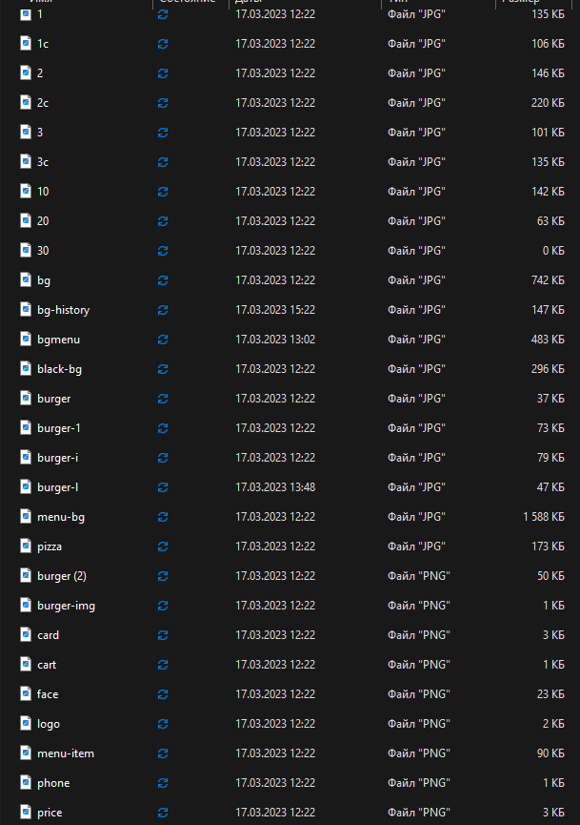

Вывод:
В этой лабораторной работе мы научились проектировать и создавать веб-сайты при помощи HTML, CSS и JS.

